6º ANO
EDUCAÇÃO FÍSICA
3ª QUINZENA – 3º CORTE
Habilidades Essenciais: (EF67EF03-A) Identificar, apropriar e analisar modalidades e características histórico-culturais, valores, normas, regras, objetivos e fundamentos presentes nos esportes de rede/parede.
NOME:
UNIDADE ESCOLAR:

Tema/ objeto de conhecimento: Esportes com Parede – Squash

Esportes de Parede
Esportes com rede divisória ou parede de rebote: são as modalidades nas quais o objetivo principal é lançar, bater ou arremessar a bola ou objeto de mesma função para a quadra adversária, sobre uma rede ou rebatendo contra uma parede, dificultando interceptação da defesa do adversário para que a bola ou o objeto toque o chão e o ponto seja computado. Os esportes de parede de rebote são esportes semelhantes aos de rede, porém, não contam com a utilização desse elemento que divide a quadra. Os participantes posicionam-se de frente a uma parede. Incluem modalidades como o squash, o raquetebol e a pelota basca.
Nessa aula vamos conhecer um pouco sobre o Esporte de Parede – Squash.

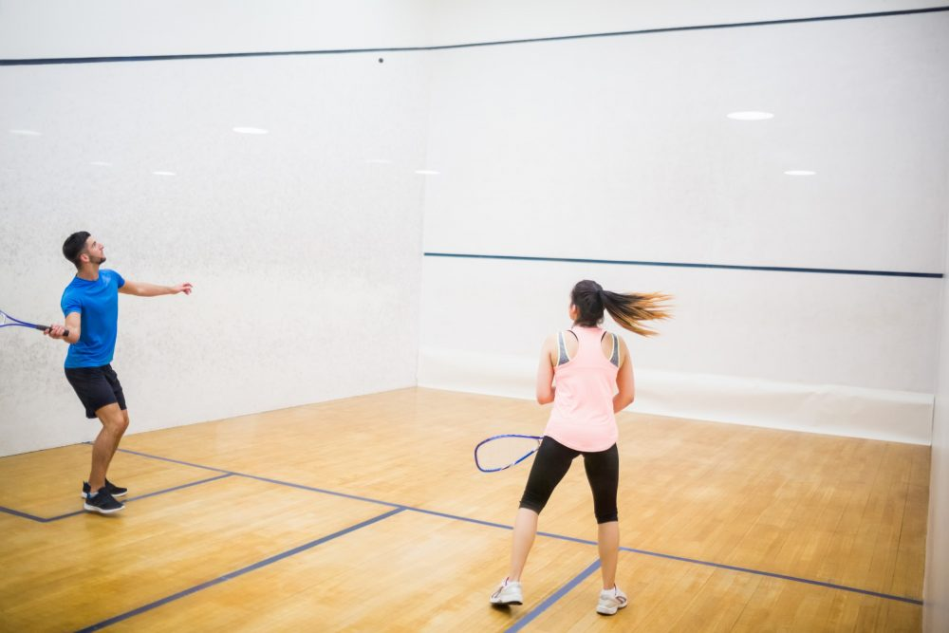
História do Squash

A origem do squash gera muita polêmica e muitas histórias. Há quem diga que surgiu nas prisões da Inglaterra, no século XIX. Os presos, só com um cubículo para se exercitar, improvisaram nas próprias celas uma bolinha e jogavam com as mãos, sem raquetes. Outros relatos dão conta que é um esporte derivado do tênis.
Imagem disponível em: https://www.infoescola.com/esportes/squash/ Acesso em 28 de ago. de 2020
Apesar do squash ainda não ser um esporte Olímpico, ele está presente nos seguintes eventos subordinados ao Comitê Olímpico Internacional: Jogos Pan-Americanos; Jogos Centro Americanos; Jogos da Comunidade Britânica; Jogos Asiáticos; Jogos Africanos; Jogos Universitários Mundiais, entre outros.
Assista o vídeo: https://www.youtube.com/watch?v=RjjcdoGFsFo Acesso em 28 de ago. de 2020.
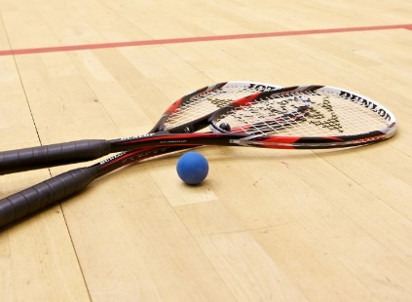
Conhecendo o esporte

Squash é um esporte praticado em quadra fechada, entre duas pessoas ou em duplas, com raquetes, uma bola, num espaço aproximado de 9,75 m de comprimento e 6.4 m de largura, com marcações específicas.

Imagem disponível em: https://images.app.goo.gl/qFV9ah5HeEhzwwZy8 Acesso em 28 de ago. de 2020

Objetivo
O objetivo do jogo é bater na bola de modo que o adversário não consiga rebatê-la.
A sequência de jogo ocorre da seguinte forma:
- O primeiro jogador realiza o saque, dentro da sua caixa de serviço, na direção da parede frontal;
- A bola deverá tocar o solo apenas uma vez antes de ser rebatida pelo segundo jogador, que também deverá jogá-la na direção da parede frontal;
- As rebatidas se revezam até que um dos jogadores não consiga fazer uma rebatida válida, gerando um ponto.
Fundamentos e jogadas
Os principais fundamentos do Squash são:
Paralela: rebater a bola para que ela retorne na mesma direção.
Cruzada: rebater a bola com o objetivo de inverter o lado do jogo para deixá-la mais longe do adversário, dificultando a sua rebatida.
Boast: jogada realizada com as paredes laterais em que a bola chega à parede central com menor velocidade, obrigando o jogador a se deslocar e assim evitar o segundo quique da bola no solo.
Lob: a bola faz uma parábola por cima do jogador com o objetivo de obrigá-lo a ir ao fundo da quadra.
Voleio: rebater no ar sem deixar a bola tocar no solo. Tem a função de intensificar o jogo e dificultar o posicionamento adversário.
Nick: depois de tocar na parede frontal, a bola acerta no ponto de junção da parede lateral com o solo e não quica mais, impedindo a resposta do adversário.

Regras
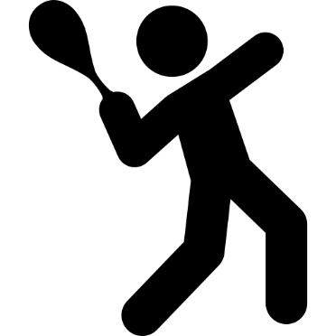
O saque, para ser válido, precisa atingir a parede frontal entre a linha frontal e a linha de saque. O jogador deve estar com pelo menos um dos pés dentro da caixa de saque para sacar.
Há necessidade de a bola sempre tocar na parede frontal antes de atingir o solo.

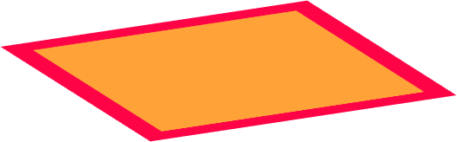

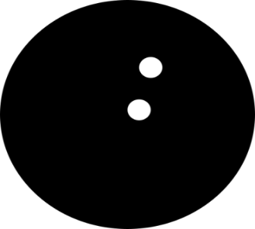
Imagem disponível em: https://impulsiona.org.br/squash-educacao-fisica/ Acesso em 28 de ago. de 2020

A bola só pode quicar no chão uma vez, mas pode atingir as paredes laterais e de fundo antes ou depois de atingir a parede frontal.

Imagem disponível em: https://impulsiona.org.br/squash-educacao-fisica/ Acesso em 28 de ago. de 2020
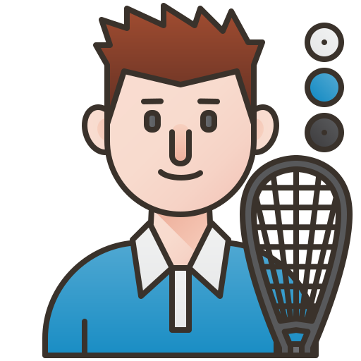
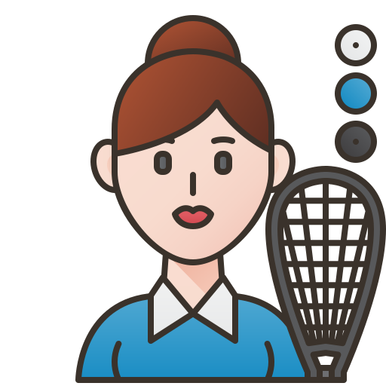
O esporte pode ser praticado individualmente ou em duplas. Vence quem fizer 11 pontos. As partidas podem ser divididas em três ou cinco games.
Imagem disponível em: https://impulsiona.org.br/squash-educacao-fisica/ Acesso em 28 de ago. de 2020
Acontece da seguinte forma: o jogo começa com o saque. Um atleta golpeia a bola com a raquete, de dentro da sua caixa de serviço - local de onde se deve sacar -, na parede frontal. Em seguida, ela poderá tocar qualquer outra parede, mas apenas uma vez no solo. Depois de golpear a bola, o atleta deve esperar que seu oponente tente devolvê-la na parede frontal. Como a quadra é relativamente pequena e a bolinha (de borracha) “pica” muito rápido. Exige um bom preparo físico, reflexos rápidos e precisos. O atleta precisa ter agilidade para bater na bola da maneira ofensiva e ainda se deslocar para o centro da quadra o mais breve possível, de modo que seu adversário possa rebater em seguida.
Assista o vídeo para entender a função de cada uma delas: https://www.youtube.com/watch?v=PnB1MPjLmNM
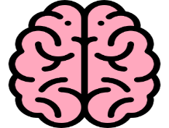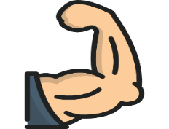
✓
✓
✓
✓
✓
✓
✓
✓
Imagem disponível em: https://impulsiona.org.br/squash-educacao-fisica/ Acesso em 28 de ago. de 2020

Disponível em: https://impulsiona.org.br/squash-educacao-fisica/ Acesso em 28 de ago. de 2020, (Adaptado)
Disponível em: https://www.infoescola.com/esportes/squash/ Acesso em 28 de ago. de 2020, (Adaptado)

Superintendência de Desporto Educacional, Arte e Educação.

Atividade

Jogando paredão: aquecimento
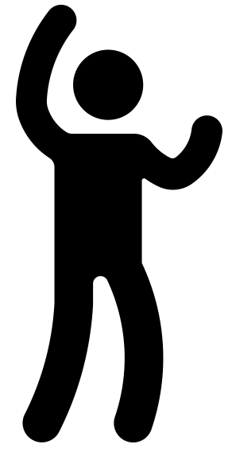

Conheça a brincadeira chamada paredão. Ela é ideal para apresentar o squash aos alunos do Ensino Fundamental II.
- Os alunos podem começar com uma bola maior. Neste caso, a bola de vôlei.
- O paredão é jogado com as mãos e você pode realizar as primeiras partidas sem demarcar a área de jogo na parede.
- O primeiro jogador lança a bola na parede. O segundo jogador deve fazer um rebatimento válido. Lembrando que a bola só pode quicar uma vez no chão.
- Quem erra a rebatida, cede o ponto para o adversário. Vence quem tiver 11 pontos

Vamos praticar!!!

